THÁNG 7 – TRI ÂN CÁC ANH HÙNG HY SINH VÌ BÌNH YÊN TỔ QUỐC
Trong những ngày tháng bảy này, cả dân tộc Việt Nam đang hướng đến ngày 27/7 để tưởng nhớ, tri ân các anh hùng liệt sĩ, thương binh. Các anh, các chị đã dành trọn thanh xuân vì độc lập Dân tộc. Nhiều người đã ngã xuống vì đất nước, nhiều người đã mất đi một phần thân thể, máu xương các Anh, các Chị tô thắm màu cờ Tổ quốc. Các Anh ra đi khi nhiều người tuổi đời còn rất trẻ, hẹn ngày về nhưng để mẹ mãi chờ trông.
Sống trong hòa bình, chúng tôi luôn biết ơn sư hy sinh của các Anh, các chị, sẽ luôn ghi nhớ mảnh đất Việt Nam đã thấm đượm mồ hôi, xương máu của lớp lớp cha anh đi trước. Quyết tâm gìn giữ, xây dựng non song Việt Nam “ Phồn vinh, Hạnh phúc”. Ngày 27/7 đã đi vào lịch sử đất nước như một dấu ấn nhắc nhở niềm tự hào dân tộc. Đời đời ghi nhớ công lao to lớn đối với cách mạng của các anh hùng liệt sĩ, các thương, bệnh binh, người có công đã chiến đấu, hy sinh vì độc lập tự do cho Tổ quốc.
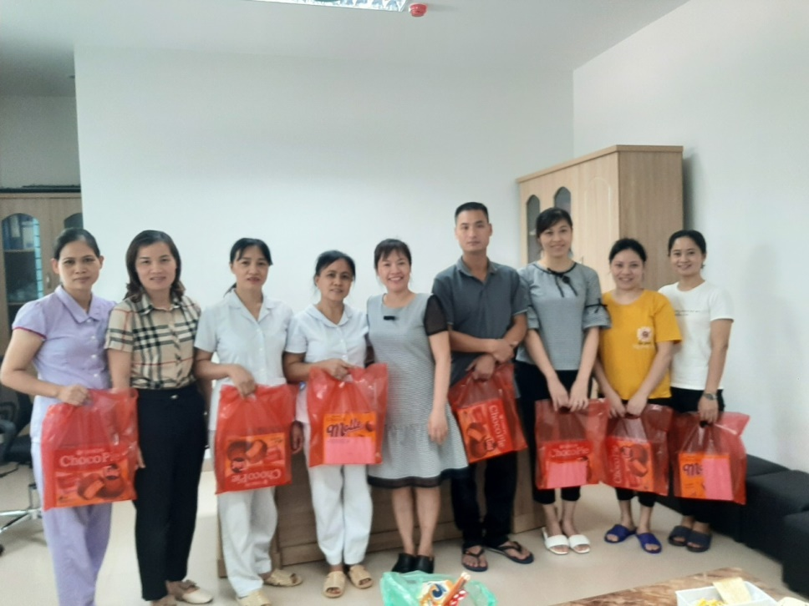
Ngày 26/7/2022, BGH phối hợp với Công đoàn Trường MN Hoa Phượng đã tổ chức thăm hỏi, tặng quà tri ân các bác thương binh, bệnh binh là thân nhân của CBGVNV trong nhà trường. Xin được trân trọng bày tỏ tấm lòng biết ơn của tập thể CBGVNV Nhà trường đến các bác thương, bệnh binh, các thế hệ đã chiến đấu vì độc lập tự do, vì sự bình yên cho Tổ quốc. Kính chúc các Bác và gia đình luôn mạnh khỏe, hạnh phúc.

